Положение
о III муниципальных краеведческих чтениях «Земля родная», посвященных
80летию Саратовской области

- Общие положения
Историко-краеведческие чтения – определенный итог научно-поискового творчества учащихся, самостоятельного, углубленного изучения истории малой родины, ее культурного наследия.
Чтения проводятся как заключительный этап муниципальной социально-значимой акции «Земля родная»

1.1.Настоящее Положение определяет цели, задачи, порядок и условия проведения муниципальных краеведческих чтений молодых исследователей «Земля родная» (далее именуется – Чтения ).
1.2. Учредителями Чтений являются:
-Управление образования администрации Петровского муниципального района;
-МКУ "Методико-правовой центр» МОУ Петровского муниципального района;
- Региональная общественная организация «Нижневолжское археологическое общество»
-МКУ Централизованная библиотечная система Петровского муниципального района
-Краеведческий музей г.Петровска
1.3.Организатором Чтений является РМО учителей истории , обществознания, географии ,ОРКСЭ Петровского района.
( Приложение№1)
2. Цели и задачи
2.1.Задачами Чтений являются:
- побуждение юных граждан к серьезным научным исследованиям по одной из историко-культурных , этнографических, эколого-географических проблем;
- пропаганда историко-краеведческих знаний
- -выявление и поддержка талантливых учащихся в сфере интеллектуальной, исследовательской деятельности, мотивированных на продолжение образования в сфере науки;
- воспитание у школьников бережного отношения к историческому и культурному наследию родного края.
- активизация внеурочной деятельности через кружки, учебные практики, элективные курсы , спецкурсы, творческие лаборатории, школьное музейное дело
- реализация идей и различных форм социального партнерства и межшкольного взаимодействия

2.2 Предметом рассмотрения на Чтениях являются учебно-исследовательские работы школьников. В процессе выполнения исследовательской работы обучающийся знакомится с историей и современным состоянием области исследования, овладевает навыками самостоятельной аналитической и поисковой работы.
Участники Чтений
В Чтениях могут принимать участие обучающиеся 1-11классов ОУ г.Петровска и Петровского района.
3. Тематика чтений
3.1. Краеведческие чтения проводятся по следующим номинациям:
I.«Историческое краеведение»
Примерная тематика работ:

- «О войне, на которой я не был» - о жителях Саратовской области - участниках Отечественной войны 1812 года, Русско-Японской , 1-й Мировой, Гражданской войны, Великой Отечественной войны, региональных конфликтов.
2..«Я каждый миг, как вечность сберегу» - о талантливых людях – жителях Саратовской области и Петровского района: поэтах, писателях, художниках, мастерах декоративно-прикладного искусства, архитектурных памятниках района»
3«Спортивная история области»-о развитии разных видов спорта в Саратовской области(Петровского района), известных тренерах, спортсменах и т.д.
- Археология (изучение исторического прошлого края по вещественным источникам; изучение непосредственных остатков человеческой деятельности);
- Моя родословная (изучение родословных, семейных традиций и обрядов);
- История детского движения.
- История образования (изучение истории отдельных образовательных учреждений, школьных музеев, системы в целом);
- Земляки. (изучение жизни и деятельности известных земляков );
- Летопись родного края (в рамках этой тематики могут вестись исследования разного масштаба - изучение отдельных, наиболее ярких или малоизвестных исторических событий)
10.История моего села.
II. «География и экология»
Примерная тематика работ.
- «Памятники природы Саратовской области»
- «Природа родного края»
- Заповедные места родного края
- Экологические проблемы

III. Духовная культура и этнография
- Этнография (изучение материальной и духовной культуры народов области , их семейного и общественного быта, хозяйственных занятий и этнических процессов)
- Религиозные конфессии на территории области ( история, деятельность, известные деятели, и т.д.)

3.2. Предложенная тематика определяет направление исследования, но не является непосредственными темами исследовательских работ.

4. Порядок проведения Чтений
Дата проведения ??? апреля 2015
Место проведения – Центральная библиотека
(ул. Московская,14 со стороны ул. Володарского)

Программа Чтений???
13.00- 14.00 Регистрация участников, размещение стендовых материалов
14.00-14.20 Открытие Чтений.
14.30- 16.00 Публичная защита исследований .
16.00-16.30 Подведение итогов, награждение .

  - В Чтениях могут принимать участие индивидуальные исследователи, а также авторские коллективы (не более двух авторов).
4.2.Приглашаются к участию педагоги и других предметных областей.

4.3..Чтения предусматривают публичную защиту исследования в форме стендового доклада в соответствии с требованиями (п.5 Положения )
Регламент: выступление 5-7минут, ответы на вопросы жюри и других участников Чтений-3минуты.
4.3. Результат участия в Чтениях определяется по количеству баллов, набранных участником в результате представления исследовательской работы в форме публичной защиты и оформления стенда.
5. Требования к работам.
5.1. На Чтения принимаются работы по направлениям, перечисленным в п.3.1. настоящего Положения.

5.2. К рассмотрению принимаются как впервые подготовленные исследования, так и работы прошлых лет, в том числе отмеченные дипломами и грамотами региональных, городских, областных и иных конференций и конкурсов.

5.3. На Чтения принимаются работы проблемного, исследовательского характера.
5.4. Критерии оценивания работы участника

Критерии | Количество баллов
определение актуальности, постановка цели и формулирование задач исследования, указание методов работы над исследованием, степень новизны исследования | 0-5
широта и характеристика используемых первоисточников, обзор научной, научно-популярной и справочной литературы по выбранной теме | 0-5
развернутое изложение собственных наблюдений, результатов обработки материалов и источников | 0-5
степень самостоятельности рассмотрения проблемы | 0-5
грамотность изложения при защите работы | 0-5
компетентность докладчика (умение отвечать на вопросы и вести диалог) | 0-5
оформление стенда (соответствие требованиям), эстетичность | 0-5

5.5. Отклоняются «скачанные», проектные, реферативные и описательные работы.
5.6. Исследование участника представляется в виде стенда, оформленного в соответствии с требованиями (Приложение№2) .После окончания работы Чтений стенды возвращаются авторам.
5.7. В оргкомитет необходимо обязательно предоставить до начала Чтений :
1.Электронный вариант тезисов на электронный адрес v.kagin@yandex.ru Кагину В.В.
Все материалы Чтений , фото будут размещены на сайте РМО учителей истории , обществознания , географии, ОРКСЭ http://rmoistoriki.ucoz.ru/

Требования к оформлению тезисов . Тезисы должны быть напечатаны на стандартных листах А4 в соответствии с практическими рекомендациями: максимальный объем тезисов – не более 3 страниц. Для набора текста доклада, формул и таблиц необходимо использовать редактор Microsoft Word для Windows., : шрифт Times New Roman; высота 14 через 1,5 интервала. Пример оформления тезисов (Приложение №3 )

6.УСЛОВИЯ УЧАСТИЯ В ЧТЕНИЯХ
6.1. Для участия в конкурсе необходимо до 30марта 2016 года представить в оргкомитет заявку на участие (Приложение №4) на электронный адрес: scherbakovairina@list.ru или scherbakovairina2010@yandex.ru

6.2.Стенды размещаются непосредственно в день работы Чтений в Центральной библиотеке по адресу: г.Петровск, ул. Московская,14(со стороны ул.Володарского тором этаже)
6.3. Дополнительную информацию по вопросам организации и проведения Чтений можно получить по телефону 89053246000 ( Щербакова Ирина Вячеславовна, руководитель РМО учителей истории , обществознания, географии и ОРКСЭ Петровского района )
7. Награждение
7.1.Итоги Чтений подводятся отдельно для каждой возрастной группы: 1-4, 5-8 классы, 9-11 классы
7.2.Победители и призёры награждаются грамотами, участники получают сертификаты

Приложение№1
Состав оргкомитета III- муниципальных
краеведческих Чтений «Земля родная»

1.Медведева Г.И., начальник управления образования администрации Петровского муниципального района;
2.Михеева А.В., руководитель МКУ "Методико-правовой центр» МОУ Петровского муниципального района
3.Курбатова Н.А., методист МКУ "Методико-правовой центр» МОУ Петровского муниципального района;
4.. Захариков А.П., председатель Региональной общественной организации «Нижневолжское археологическое общество»
5.Матюхина Ю.А., сотрудник Региональной общественной организации «Нижневолжское археологическое общество»
6.Щербакова И.В., руководитель РМО учителей истории ,обществознания, географии, ОРКСЭ Петровского района;
7. Денисова О.Н., учитель истории , обществознания, географии МБОУООШ с.Сосновоборское
8. Крупнов С.Н., учитель истории и обществознания ГБООУ «Санаторная школа – интернат г. Петровска»
9. Колесникова И.Д., учитель истории и обществознания МБОУСОШ села Березовка-1 член совета РМО учителей истории и обществознания
11.Кагин В.В., учитель истории и обществознания МБОУСОШ с. Кожевино, член совета РМО учителей истории и обществознания
12.Жирнова О.С, главный библиограф МУК Централизованная библиотечная система Петровского муниципального района

Состав жюри III- муниципальных
краеведческих Чтений «Земля родная»
Председатель жюри: Михеева А.В., руководитель МКУ "Методико-правовой центр» МОУ Петровского муниципального района;
Члены жюри:
1. Курбатова Н.А., методист МКУ "Методико-правовой центр» МОУ Петровского муниципального района;
2..Матюхина Ю.А., сотрудник Региональной общественной организации «Нижневолжское археологическое общество»
3. Жирнова О.С, главный библиограф МУК Централизованная библиотечная система Петровского муниципального района
4. Плакина Е.В., учитель истории МБОУООШ с. Оркино
5. Ганьшина Т.Н., сотрудник краеведческого музея
6. Мишкина И.Б., учитель истории и географии МБОУСОШ с. Новозахаркино
7. Варыпаева И.А., учитель истории и обществознания МБОУСОШ№2
8. Колесникова И.Д., учитель истории и обществознания МБОУСОШ села Березовка-1
9.. Набирушкина Е.Ф., учитель истории, обществознания ОРКСЭ МБОУСОШ№2
10. Евстифеева А.А., учитель музыки и ОРКСЭ МБОУООШ с. Березовка-1
11. Полевова Л.Ю.., учитель географии и экологии МБОУСОШ№1
12. Чеботарь И.А., учитель географии ГБОУ СО «Санаторная школа-интернат г.Петровска»
13. Степчук Ю.А., учитель истории, обществознания, ОРКСЭ ГБОУ СО «Санаторная школа-интернат г.Петровска»
14. Денисова О.Н., учитель истории и географии МБОУООШ с. Сосновоборское

Приложение№2
Требования к оформлению стендового доклада

На современных научных конференциях приняты определенные требования к стандартизации содержания стендов. Учитывая эту тенденцию, Оргкомитет разработал настоящие требования.
Размер плаката для стендового доклада (постера) , выполненного на листе плотной бумаги или на восьми вертикально ориентированных обычных листах бумаги формата А4 не должен превышать800*800 мм. В верхней части указывается следующая информация:
- название темы работы;
- фамилия, имя автора работы;
- класс, наименование учреждения,
Ф.И.О. (полностью) руководителя

- Текст, содержащий основную информацию о проделанном исследовании (цели и задачи, методы исследования, полученные результаты и выводы) должен быть выполнен шрифтом Times New Roman , размер 20 или 22 через 1,5 интервала
- Материал стенда может быть проиллюстрирован схемами, графиками, таблицами рисунками и фотографиями, имеющими названия, нумерацию или условные обозначения, т.е.иметь пояснение.
- Оптимальное соотношение текстового и иллюстративного материала примерно соответствует 1:1 по занимаемой площади стенда.
- На усмотрение автора представляется предстендовый материал (визитки, публикации, поделки, альбомы, рисунки, буклеты и т.д .), отражающий тематику работы и знакомящий с автором исследования.
5.Оформление стенда возможно в 4 вариантах:

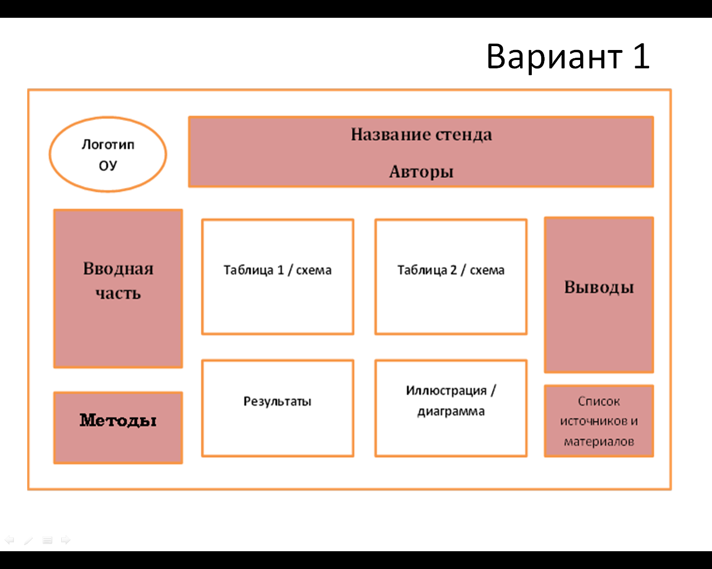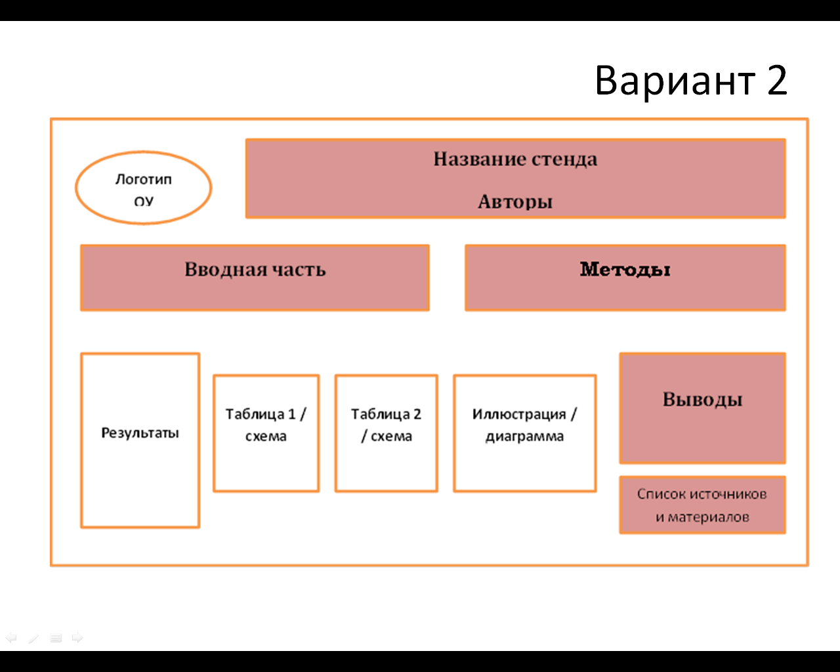

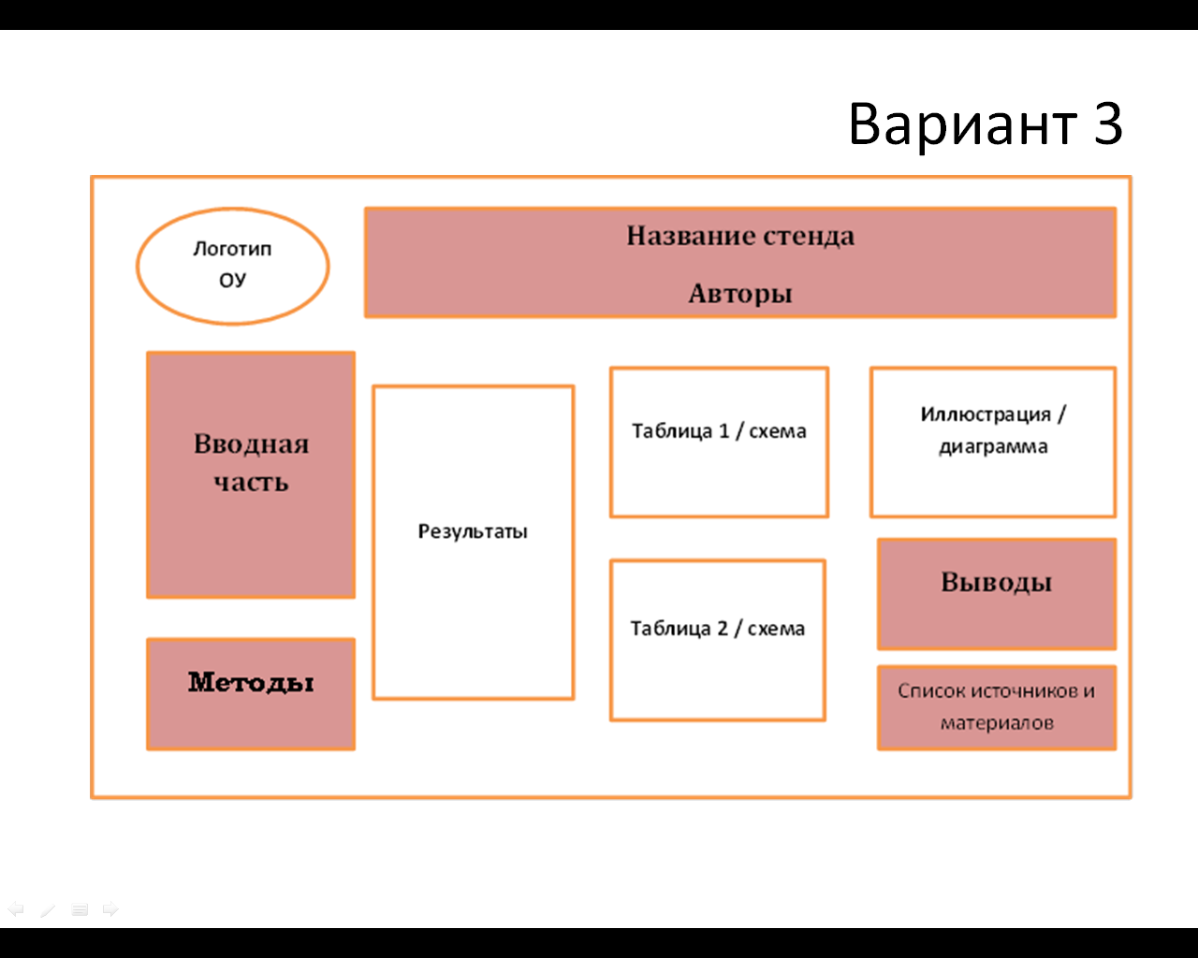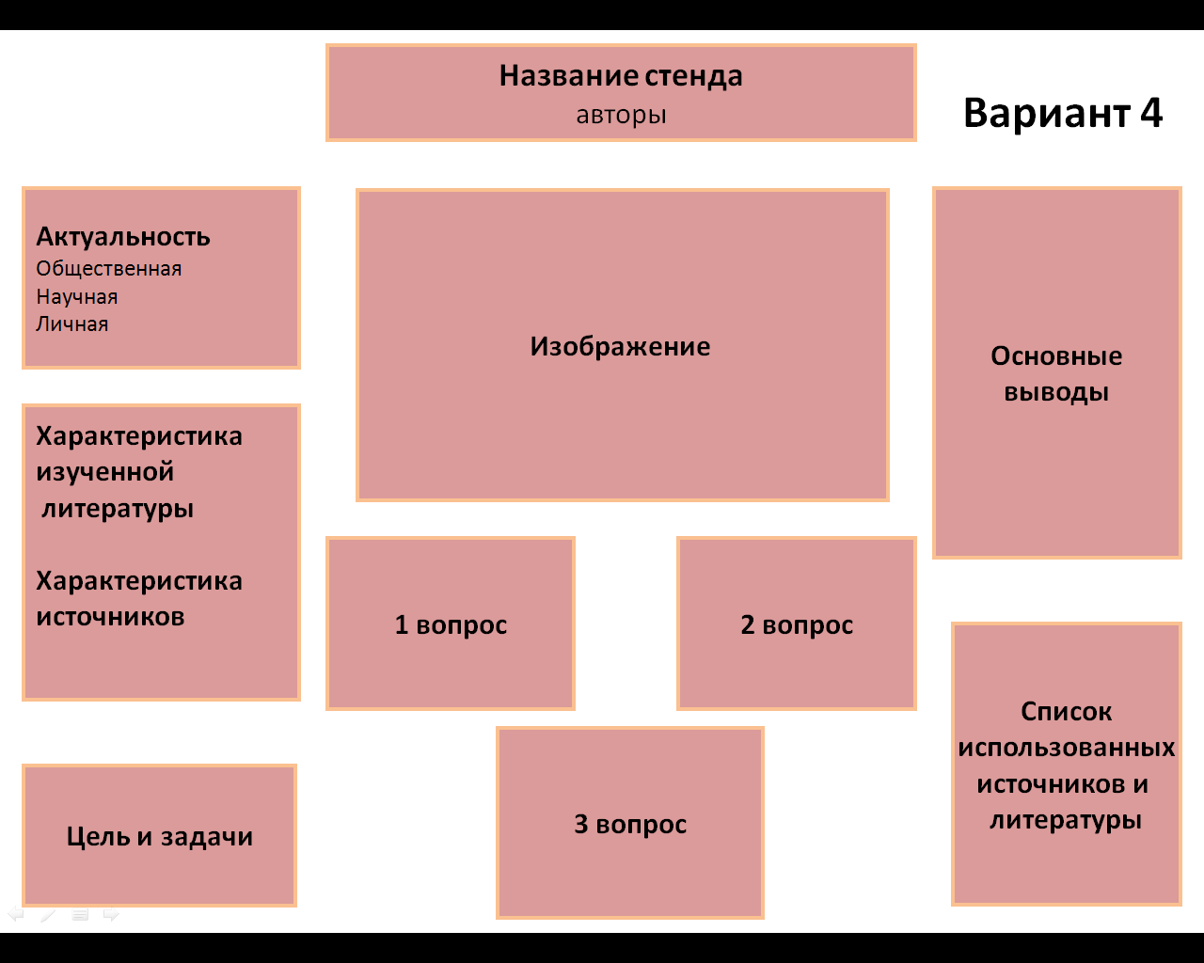

ПОЯСНЕНИЕ
Уважаемые участники, не забывайте, что стенд предназначен для того, чтобы кратко и наглядно ознакомить конкурсную комиссию, других участников и гостей Чтений с содержанием вашей работы и достигнутыми результатами. Это не плакат, рекламирующий ваше исследование. Поскольку материал стенда не может охватить все исследование, будьте готовы ответить на вопросы конкурсной комиссии и пояснить любой текстовый и иллюстративный материал стенда.

Приложение №3

Пример оформления тезисов

Иванова С.,
11А класс МБОУСОШ№9
г.Петровска Саратовской области
руководитель Иванова Д.Е.

школьное и внешкольное образование в петровском уезде в 20-30годы XX века

Школьная и внешкольная жизнь сверстников в разные периоды истории нашей страны всегда привлекали внимание, а изучение данного вопроса на примере Петровского района вызывает особый интерес….

Приложение№4

Заявка на участие в III- муниципальных
краеведческих Чтениях «Земля родная»

Ф.И.участника  (полностью) | ОУ | Класс | Номинация | Название работы | Ф.И.О. руководителя  (полностью), контактный телефон и e-mail

Директор школы:__________________ / /

